Разработка интеллектуальной игры

для 5 классов «Инфознайка»

**Цель:** повторение и закрепление основного программного материала 5 класса, выраженного в неординарных игровых ситуациях;

**Задачи:**

* развитие логического мышления, памяти, внимания учащихся, творческой активности;
* стимулирование познавательной деятельности учащихся;
* развитие интереса к предмету;
* воспитание у учащихся чувства взаимопомощи и взаимовыручки, уважения к своим соперникам.

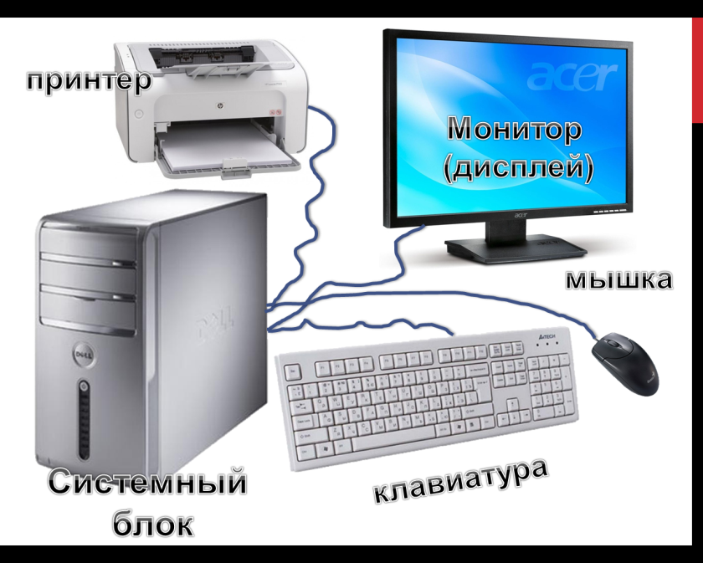 **Ход игры.**

1. Приветствие ведущего.

Тем, кто учит информатику,  
Тем, кто любит информатику,  
Тем, кто еще не знает,  
Что может любить информатику,  
Посвящается эта игра.

1. **Конкурс №1 «Собери компьютер».** Чтобы начать нашу игру командам понадобятся компьютеры, но, к сожалению, все они находятся в разобранном виде и вам предстоит сначала собрать для своей команды компьютер. // Команды получают «запчасти» компьютера, вырезанные из бумаги, «провода».

**Задание:** подписать каждое устройство и подключить все устройства с помощью проводов.

**Конкурс №2 «Анаграмма, или переставь буквы и получи слово»**

Ведущий: *Вам будут предложены буквосочетания. Необходимо переставить буквы так, чтобы получить слова, связанные с темой, указанной в заголовке задания. Задание показывается целиком, чья команда быстрее справится с ним, получает 5 баллов.*

|  |  |
| --- | --- |
| **Задание 1 *Элементы компьютера*** | ***Правильные ответы:*** |
| Тиромон  Россоцерп  Скойджит  Шакым  Террипн  Алатувикра  Тьмапя  Момед | Монитор  Процессор  Джойстик  Мышка  Принтер  Клавиатура  Память  Модем |

|  |  |
| --- | --- |
| **Задание 2 *Элементы мультимедиа*** | ***Правильные ответы:*** |
| Вузк  Едови  Стект  Фигарак | Звук  Видео  Текст  Графика |

|  |  |
| --- | --- |
| **Задание 3 *Разные термины*** | ***Правильные ответы:*** |
| Рокурс  Забац  Ментудок  Тайб  Урсив  Лайф  Маропграм | Курсор  Абзац  Документ  Байт  Вирус  Файл  Программа |

**Конкурс №3 «Самый умный»**

Ведущий: *Вопросы представлены в устной форме и задаются по - очереди каждой команде. Если команда правильно отвечает на вопросы, ей дается 1 балл, если не отвечает, то вопрос переходит команде соперников и у нее есть возможность заработать дополнительный балл*.

1. **Какой магнитный носитель имеет форму пиццы?** (Жесткий, компакт-диски.)
2. **Как зовут дирижера оркестра компьютерных устройств?** (Операционная система.)
3. **Оно есть как у файла, так и у человека.** *(Имя)*
4. **Юзер - это:** *(пользователь компьютера).*
5. **Как долго хранится информация в постоянной памяти компьютера?**  
   *(до перезаписи или вечно)*
6. **Сколько различных символов содержится в сообщении из двух символьного алфавита?** *(два)*
7. **Когда «арбуз» меньше «яблока»?** *(когда сравниваем количество букв в словах).*
8. **Какой национальности был автор первого арифмометра, великий французский математик Блез Паскаль?** *(француз)*
9. **Как долго хранится информация в оперативной памяти компьютера?** *(до выключения компьютера)*
10. **Какой мышью лучше всего набирать текст – с одним или с двумя колесиками?** *(мышь не приспособлена для набора текста)*
11. **Сколько времени вам потребуется для создания изображения в простейшем музыкальном редакторе?** *(нельзя создать рисунок в музыкальном редакторе)*
12. **И нота, и язык программирования.** *(СИ)*
13. **И военный, и строительный, и системный в персональном компьютере** (*блок).*
14. **И семейный, и военный, и файловый** *(архив).*
15. **И** **на стадионе, и у круга, и на магнитном диске в персональном компьютере** *(сектор*).
16. **И место для стоянки и разгрузки судов, и точка подключения внешних устройств к шине компьютера** (*порт)*.
17. **И город в Англии, и марка ружья, и разговорное название жесткого диска** *(винчестер)).*
18. **Как называется главная плата компьютера?** *(материнская).)*

**Конкурс №4 Создание практического задания в программе Scratch на компьютере (**по одному два человека от команды)

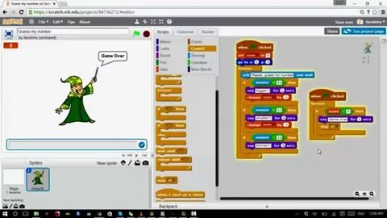

**Конкурс №5** Дайте название элементам окна программы **Scratch** и ответьте на вопросы:

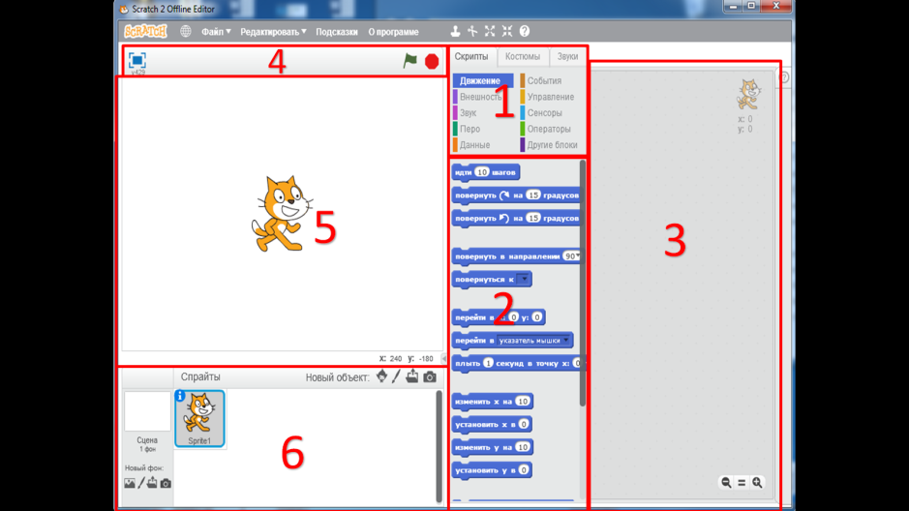7.Почему спрайт стоит по центру листа_______________________________

8. Куда необходимо зайти, что бы изменить или создать свой костюм спрайта_________________________________

9.Где мы производим смену фона____________________________________

10. Какой необходимо выбрать **скрипт** что бы действие повторялось не один раз

_________________________________________________________________

**Конкурс №6 «Словолов»**  *Найдите как можно больше слов, имеющих отношение к персональному компьютеру. Двигаться можно вниз, вправо и вверх. Каждое слово принесет команде 1 балл.*

|  |  |  |  |  |  |  |  |  |  |
| --- | --- | --- | --- | --- | --- | --- | --- | --- | --- |
| **к** | **о** | **д** | **к** | **о** | **м** | **о** | **н** | **и** | **р** |
| **а** | **б** | **и** | **с** | **к** | **п** | **о** | **р** | **т** | **у** |
| **к** | **о** | **п** | **р** | **и** | **ь** | **р** | **к** | **о** | **л** |
| **л** | **у** | **б** | **и** | **т** | **ю** | **т** | **е** | **р** | **о** |
| **а** | **в** | **и** | **н** | **ч** | **е** | **с** | **т** | **и** | **н** |
| **п** | **л** | **а** | **т** | **п** | **п** | **к** | **д** | **л** | **к** |
| **м** | **а** | **т** | **е** | **р** | **л** | **а** | **н** | **е** | **и** |
| **ы** | **т** | **у** | **б** | **о** | **м** | **н** | **к** | **р** | **э** |
| **ш** | **а** | **р** | **и** | **ц** | **е** | **ш** | **е** | **т** | **е** |
| **ь** | **с** | **а** | **т** | **е** | **с** | **с** | **о** | **р** | **я** |

|  |  |  |  |  |  |  |  |  |  |
| --- | --- | --- | --- | --- | --- | --- | --- | --- | --- |
| **к** | **о** | **д** | **к** | **о** | **м** | **о** | **н** | **и** | **р** |
| **а** | **б** | **и** | **с** | **к** | **п** | **о** | **р** | **т** | **у** |
| **к** | **о** | **п** | **р** | **и** | **ь** | **р** | **к** | **о** | **л** |
| **л** | **у** | **б** | **и** | **т** | **ю** | **т** | **е** | **р** | **о** |
| **а** | **в** | **и** | **н** | **ч** | **е** | **с** | **т** | **и** | **н** |
| **п** | **л** | **а** | **т** | **п** | **п** | **к** | **д** | **л** | **к** |
| **м** | **а** | **т** | **е** | **р** | **л** | **а** | **н** | **е** | **и** |
| **ы** | **т** | **у** | **б** | **о** | **м** | **н** | **к** | **р** | **э** |
| **ш** | **а** | **р** | **и** | **ц** | **е** | **ш** | **е** | **т** | **е** |
| **ь** | **с** | **а** | **т** | **е** | **с** | **с** | **о** | **р** | **я** |